Wojciech Musiatowicz

Michał Weiss

Gra w życie – specyfikacja programu

Reguły gry:

Gra toczy się na nieskończonej planszy podzielonej na kwadratowe komórki. Każda komórka ma ośmiu „sąsiadów” czyli komórki przylegające do niej bokami i rogami. Każda komórka może znajdować się w jednym z dwóch stanów: może być albo „żywa” (włączona), albo „martwa” (wyłączona). Stany komórek zmieniają się w pewnych jednostkach czasu. Stan wszystkich komórek w pewnej jednostce czasu jest używany do obliczenia stanu wszystkich komórek w następnej jednostce. Po obliczeniu wszystkie komórki zmieniają swój stan dokładnie w tym samym momencie. Stan komórki zależy tylko od liczby jej żywych sąsiadów.

Martwa komórka, która ma dokładnie 3 żywych sąsiadów, staje się żywa w następnej jednostce czasu (rodzi się)

Żywa komórka z 2 albo 3 żywymi sąsiadami pozostaje nadal żywa; przy innej liczbie sąsiadów umiera (z „samotności” albo „zatłoczenia”).

Dane wejścia:

-plik konfiguracyjny config.cfg zawierający opcje do konfiguracji gry w życie:

-numberofgen – liczba generacji, które chcemy zasymulować

-print – liczba oznaczająca numer generacji, który chcemy wytworzyć w pliku png (domyślnie 0 – zapisuje wszystkie <numberofgen> generacji)

-red, green, blue – wartości kolorów żywych komórek, które chcemy uzyskać w plikach png

-plik gen.cfg zawierający początkową mapę komórek, gdzie “0” to martwa komórka, a “1” to żywa komórka;

Działanie:

-Program pobiera parametry z pliku config.cfg do odpowiednich struktur. Następnie czytana jest zerowa generacja z pliku gen.cfg. Na jej podstawie moduł symulujący tworzy kolejne generacje. W zależności od konfiguracji, przekazywana jest informacja do modułu, który stworzy I zapisze plik png.

Sposób działania planszy:

Plansza będzie działała w ten sposób, że komórki z prawej krawędzi siatki sąsiadują z komórkami z lewej krawędzi siatki, a komórki z górnego wiersza sąsiadują z komórkami dolnego wiersza siatki. Każda komórka ma 8 sąsiadów, połączonych z niąbokiem lub wierzchołkiem. komórki z prawej krawędzi siatki sąsiadują z komórkami z lewej krawędzi siatki, a komórki z górnego wiersza sąsiadują z komórkami dolnego wiersza siatki. Każda komórka ma 8 sąsiadów, połączonych z nią bokiem lub wierzchołkiem.

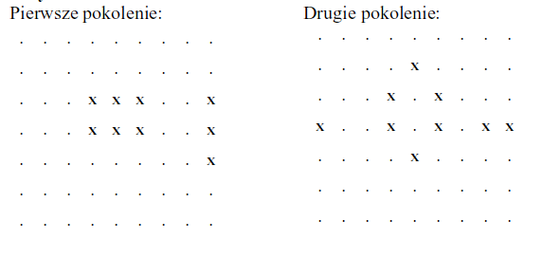

Moduły:

-Funkcja sterująca main

-moduł czytający dane konfiguracyjne

-pliki lodepng.c I lodepng.h – ściągnięta biblioteka, dzięki której generujemy pliki png

-moduł symulujący generacje

-moduł programujący pliki png

Wynik:

-pliki png w folderze ./result ponumerowane wg generacji. Komórki żywe będą w kolorze wybranym prze użytkownika, a martwe będą białe.